ANALIZA OSETLJIVOSTI EKONOMSKE ISPLATIVOSTI AUTOMATIZACIJE ELEKTRODISTRIBUTIVNIH MREŽA

J. KATIĆ, Schneider-Electric DMS NS, Srbija
N. KATIĆ, Fakultet tehničkih nauka Novi Sad, Srbija

SAŽETAK

U cilju sagledavanja ekonomske isplativosti automatizacije elektrodistributivnih mreža, urađena je tehničko-ekonomska analiza u uslovima otvorenog tržišta električne energije, kao i u monopolskim uslovima sa vertikalno-integrisanim energetskim kompanijama. Na primeru jedne stvarne elektro-distributivne mreže srednje veličine, ispitani su benefiti primene automatizacije, kao i svi pripadajući troškovi instalacije i korišćenja, koji su analizirani u toku životnog veka. Razvijen je računarski program za proračun karakterističnih ekonomskih parametara za određeni skup ekonomskih i energetskih ulaznih veličina, kao i za analizu osetljivosti rezultata na varijacije ulaznih ekonomskih veličina. U radu su prikazani rezultati proračuna ekonomskih parametara za odabrane ekonomske i energetske veličine, a zatim je prikazana analiza osetljivosti na određene ekonomske veličine. Program se lako može primeniti na različite slučajeve realnih elektrodistribucija variranjem karakterističnih energetskih veličina.

Ključne reči: Elektrodistribucija, Automatizacija, Tehničko-ekonomska analiza, Analiza osetljivosti

1. UVOD

Preduzeća u oblasti elektroprivrede tradicionalno funkcionišu kao vertikalno-integrisana u monopolski regulisanom tržištu [5]. U poslednje vreme, sve više zemalja otvara i dereguliše tržište električne energije, čime se uvodi princip konkurencije i nastaje pritisak na smanjenje troškova poslovanja [1,4].
Razvitak novih tehnologija u oblasti automatizacije mreža doveo je do sve veće primene daljinski kontrolisane opreme u distributivnim mrežama, kao i do razvoja naprednih softverskih rešenja za upravljanje distributivnim mrežama (DMS), koji mogu značajno smanjiti troškove poslovanja zbog čega sve više preduzeća stupa u proces automatizacije (modernizacije) elektrodistributivne mreže [7].
U referatu su opisani principi automatizacije mreže, analiza troškova i benefita. Za svako preduzeće je od velikog značaja isplativost investiranja, tako da je razvijen program za tehničko-ekonomsku analizu projekata automatizacije mreže. Prikazani su rezultati i osetljivost proračuna ekonomskih parametara za odabrane ekonomske i energetske veličine, a program se lako može primeniti na konkretne mreže variranjem karakterističnih energetskih veličina.

2. POSTUPAK AUTOMATIZACIJE DISTRIBUTIVNE MREŽE

Usled tehničkih i budžetskih ograničenja, potpuna automatizacija elektrodistributivne mreže se retko izvodi, osim u izuzetnim slučajevima (Hong Kong, Singapur) [6]. Prilikom ograničene automatizacije mreže potrebno je odrediti optimalnu količinu i lokacije opreme za automatizaciju na terenu, koja će u kombinaciji sa naprednim DMS sistemom dati najveće efekte i biti najisplativija. U tu svrhu se može koristiti DMS funkcija „Automatizacija mreže“ za tehničko-ekonomsku analizu automatizacije, ADMS softverski sistem za optimalno upravljanje distributivnim mrežama [2]. Funkcija na bazi heurističkih pravila određuje moguće kombinacije postavljanja opreme i za svaku proračunava indekse pouzdanosti i ekonomske parametre (isplativost, troškove investiranja, benefit). Optimalno rešenje je ono koje za najniže troškove daje najveće poboljšanje indeksa pouzdanosti mreže.

3. BENEFITI AUTOMATIZACIJE I OPTIMIZACIJE POGONA MREŽE

Benefiti koji mogu da se ostvare automatizacijom i modernizacijom mreže, kombinacijom instalacije DMS softvera i daljinski kontrolisane opreme na terenu, mogu se svrstati u četiri grupe [3]:
- Smanjenje gubitaka aktivne snage (tehničkih i komercijalnih)
- Smanjenje troškova pogona (smanjenje troškova održavanja, trajanja kvarova i ne-isporučene energije)
- Odlaganje novih investicija
- Kvalitetniji bilans snaga i naponske prilike (Volt/Var regulacija) i upravljanje opterećenjem.
U radu je prikazan primer procene benefita, troškova i isplativosti automatizacije na modelu gradske mreže srednje veličine. Za evaluaciju procene benefita svake od četiri kategorije korišćene su DMS funkcije [2]. Najvažniji podaci o analiziranoj mreži su prikazani u Tabeli 1.

TABELA 1 – PODACI O ANALIZIRANOJ MREŽI
Veličina | Vrednost
Broj potrošača | 180 000
Broj TS VN/SN | 24
Broj TS SN/NN | 1168
Broj SN izvoda (10 ili 20 kV) | 284
Injektirana energija u mrežu | 1243 GWh
Gubici energije | 149 GWh
Potrošnja energije | 1094 GWh
Cena nabavke električne energije | 30 €/MWh
Vrednost godišnje injektirane električne energije (AIEE) | 37,303 M€
Cena korišćenja mreže | 20 €/MWh
PRA  Godišnji prihod preduzeća | 21,880 M€
Vršna snaga | 226 MW

Procene benefita automatizacije mreže izvršene su kroz sledeće korake:
- Simulacijom automatizacije sa DMS funkcijom „Automatizacija mreže“ određena je optimalna količina i lokacije opreme za automatizaciju na terenu.
- Simulacijom rekonfiguracije mreže sa DMS funkcijom „Optimalna rekonfiguracija mreže“ proračunata je optimalna radijalna konfiguracija mreže po kriterijumu smanjenja aktivnih gubitaka snage.
- Simulacijom regulacije napona sa DMS funkcijom „Kontrola napona i reaktivnih snaga” izvršena je optimizacija naponskih prilika u mreži.
- Simulacijom planerskih aktivnosti sa DMS funkcijama za restauraciju mreže i planiranje, postignuto je efikasnije iskorišćenje kapaciteta i procenjene su mogućnosti odlaganja investicija

Svi benefiti do kojih se dolazi automatizacijom mreže i upotrebom DMS sistema prikazani su u Tabeli 2. Bez obzira da li je u pitanju vertikalno-integrisano (monopolsko) ili otvoreno tržište električne energije, benefiti su u smislu apsolutnih veličina isti. Međutim, pošto se poslovni ambijent razlikuje, benefiti se porede sa različitim veličinama i procenti benefita se razlikuju. U slučaju monopolskog tržišta benefiti se porede sa vrednosti godišnje injektirane električne energije u sistem (AIEE), a u slučaju otvorenog tržišta sa godišnjim prihodom od naplate naknade za korišćenje mreže (PRA) [3]. Opseg benefita zavisi od veličine naknade štete (penala) koju elektrodistribucija plaća potrošačima usled ispada u snabdevanju električnom energijom. Minimalni benefit je u slučaju kada elektrodistribucija ne plaća nikakve penale, a maksimalni benefit kada u potpunosti nadoknađuje nastalu štetu usled neisporučene električne energije. Kumulativni benefiti su zaokruženi na manje vrednosti zbog preklapanja dobiti, jer su neki od navedenih benefita javljaju istovremeno i međusobno su zavisni.

TABELA 2 – REZULTATI PROCENE POJEDINIH BENEFITA
Tip benefita | Metoda | Monopolsko tržište  (% AIEE) | Otvoreno tržište  (% PRA)
Smanjenje gubitaka aktivne snage | Rekonfi-guracija mreže | 0.3 | 0.5
Smanjenje troškova pogona | Automati-zacija mreže | 0.4 – 4.5 | 0.6 – 7.4
Odlaganje novih investicija | Planerske funkcije | 0.75 | 1.2
Kvalitetniji bilans snaga i naponske prilike | Volt/Var kontrola | 1 | 1
Ukupni benefiti |  | 2 – 7 | 3 – 10

4. INVESTICIJE I TROŠKOVI PROJEKATA AUTOMATIZACIJE MREŽE

Na primeru gradske mreže je izvršena evaluacija svih potrebnih ulaganja u projekat automatizacije mreže u skladu sa rezultatima simulacija:
- Napredni SCADA/DMS softver i hardver, instalacija, testiranje i puštanje u rad,
- Troškovi opremanja VN/SN i velikih SN/SN transformatorskih stanica za daljinsko upravljanje (pri čemu se uzima realna pretpostavka da je 80% ovih stanica već automatizovano)
- Troškovi opremanja za daljinsko upravljanje u SN mreži (TS SN/NN ili rastavljači na stubovima), u skladu sa optimalnim lokacijama dobijenim kao rezultat funkcije „Automatizacija mreže”,
- Komunikacioni sistem

Pregled ukupnih investicionih troškova prikazan je u Tabeli 3. Ovo su “inicijalni” troškovi koji nastaju u toku implementacije sistema pre puštanja u rad. Investiciona ulaganja u razmatranoj mreži su oko 4 miliona Eur.
Međutim, prilikom analize ukupnih troškova automatizacije mreže treba posmatrati i troškove pogona i održavanja u toku životnog veka sistema (prosečan životni vek je 10 godina), kao i efekat gubljenja vrednosti novca tokom vremena, zbog čega se svi troškovi u analizi isplativosti svode na inicijalnu godinu posmatranja. Troškovi pogona i održavanja svedeni na inicijalnu godinu su oko 550 000 Eur, tako da su ukupni troškovi automatizacije razmatrane mreže 4,55 miliona Eur. Ukupni troškovi projekta automatizacije prikazani su u Tabeli 4.

TABELA 3 – UKUPNI INVESTICIONI TROŠKOVI AUTOMATIZACIJE
Investicioni troškovi | Jedinična cena (€) | Količina | Ukupna cena (€)
DMS/SCADA | 2,5 - 3 (€/ potroš.) | 180 000 | 500 000
VN/SN stanice | 100 000 | 1 | 100 000
SN/SN stanice | 50 000 | 4 | 200 000
SN mreža | 10 000 | oko 290* | 3 000 000
Telekomunikacije | 700 - 1000 | 290 | 200 000
Ukupno | 4 000 000
* određeno DMS funkcijom Automatizacija mreže

TABELA 4 – PREGLED UKUPNIH TROŠKOVA AUTOMATIZACIJE
Vrsta troška | Trošak (€)
Inicijalni investicioni troškovi | 4 000 000
Ukupni troškovi održavanja (2% stopa) za sve godine, svedeni na početnu godinu | 549 126
Ukupni troškovi svedeni na početnu godinu posmatranja | 4 549 126

Dobijeno je da ukupni troškovi za 10 godina , svedeni na početnu godinu, iznose 4.8 M€.
Za posmatran primer mreže, dobija se opseg kretanja benefita u zavisnosti od nadoknade štete potrošačima:
- U monopolskom okruženju 2 – 7% AIEE, odnosno od 746 000 do 2 611 000 € / godišnje
- Na otvorenom tržištu 3 – 10 % PRA, odnosno od 656 000 do 2 188 000 € / godišnje
Ako se vrednost 746 000 € usvoji kao vrednost godišnjih benefita kada nema isplate penala, a vrednost 2 611 000 € usvoji kao vrednost kada se isplaćuju puni penali (nadoknada 100% stvarne štete potrošačima) mogu se proporcionalno odrediti i vrednosti godišnjih benefita za ostale vrednosti isplate penala.
Pregled godišnjih benefita i ukupnih benefita svedenih na početnu godinu posmatranja, određenih na gore opisane načine, za pet karakterističnih vrednosti penala dati su Tabeli 5.

TABELA 5 – PREGLED SVIH BENEFITA
Procenat isplate penala za stvarnu štetu kod potrošača (%) | Godišnji benefiti za datu karakterističnu vrednost penala (%) | Godišnji benefiti za datu karakterističnu vrednost penala (€/god) | Ukupni benefiti za datu karakterističnu vrednost penala svedeni na početnu godinu (€)
0 | 2 | 746 064 | 5 121 044
25 % | 3.25 | 1 212 354 | 8 321 696
50 % | 4.5 | 1 678 644 | 11 522 348
75 % | 5.75 | 2 144 934 | 14 723 001
100% | 7 | 2 611 224 | 17 923 653

Nakon što su proračunati ukupni benefiti i troškovi projekta automatizacije mreže izvršena je analiza isplativosti. U svrhu tehničko-ekonomske (cost/benefit) analize razmatrana su sledeća četiri ekonomska faktora:
- Profitabilnost: ovaj faktor govori o profitabilnosti projekta, deli ukupne benefite sa ukupnim troškovima svedenim na početnu godinu. Ukoliko je vrednost ovoga faktora veća od 1, projekat je isplativ, odnosno, projekat će vratiti ulaganja onoliko puta kolika je vrednost ovoga faktora.
(1)
P – faktor profitabilnosti
Cuk,o – Ukupni troškovi svedeni na početnu godinu posmatranja
Buk,o – Ukupni benefiti svedeni na početnu godinu posmatranja
- Payback (period vraćanja investicija): ovaj faktor govori za koji vremenski period će projekat postati profitabilan, odnosno u kom trenutku će se vratiti ulaganja, tako da je svaki dalji prihod čist profit. Što je vrednost ovoga faktora manja, to će se projekat pre isplatiti.
(2)
- Prinos na investiciju (ROI – Return on Investment): ovaj faktor opisuje “prinos” ili dodatnu vrednost koju investicija obezbeđuje, nakon vraćanja uloženih sredstava u posmatranom vremenskom periodu, u ovom slučaju 10 godina:
(3)
- Interna stopa uvećanja kapitala (IRR – Internal Rate of Return): ova stopa pokazuje kolika je stopa uvećanja kapitala i koliko je investicija isplativa u poređenju sa prosečnom stopom troška kapitala. Ovo je stopa sa kojom treba aktuelizovati godišnje prinose tokom životnog veka, pri čemu će suma tako aktuelizovanih prinosa biti jednaka početnoj investiciji:
(4)
Bg,i – godišnji benefiti u godini “i”
Cod,i – godišnji troškovi održavanja u godini “i”

Proračun karakterističnih ekonomskih faktora sproveden je za pet procentualnih vrednosti nadoknade štete potrošačima, što dovodi do različitih benefita, pri čemu je ukupni trošak u svakom slučaju isti. Rezultati proračuna karakterističnih ekonomskih faktora prikazani su u Tabeli 6:

TABELA 6 – EKONOMSKA ANALIZA
Trošak Cuk,o (M€) | Benefit Buk,o (M€) | Kompen-zacija štete (%) | P | Pay-back | ROI (%) | IRR (%)
4.54 | 5.12 | 0 | 1.1 | 8.9 | 13 | 11
4.54 | 8.32 | 25 | 1.8 | 5.5 | 83 | 25
4.54 | 11.52 | 50 | 2.5 | 3.9 | 153 | 38
4.54 | 14.72 | 75 | 3.2 | 3.1 | 224 | 51
4.54 | 17.92 | 100 | 3.9 | 2.5 | 294 | 63

Za razmatranu mrežu se može zaključiti:
- Svaki od posmatranih slučajeva je profitabilan, a kako raste procenat štete koji se isplaćuje potrošačima, tako raste i profitabilnost.
- Svaki od posmatranih slučajeva će se isplatiti u periodu životnog veka, a kako raste procenat kompenzacije štete, tako opada i broj godina potreban da bi se investicije isplatile.
- Povraćaj investicija (ROI) je atraktivan i raste sa porastom procenta kompenzacije štete,
- Stopa uvećanja kapitala (IRR) je veća od prosečne stope troškova kapitala (7.5% u današnje vreme), tako da su sve investicije atraktivne, naročito sa porastom procenta kompenzacije štete.

5. PRAKTIČNI PROGRAM ZA TEHNIČKO-EKONOMSKU ANALIZU AUTOMATIZACIJE

U cilju realizacije praktičnog programa za tehničko-ekonomsku analizu, razvijeno je programsko rešenje uz pomoć programskih jezika „C++“, „Fortran 90“ i „Matlab R12“.
Na osnovu tehničkih parametara mreže, ekonomskih parametara koji opisuju poslovanje preduzeća u kome se vrši analiza, uslova na tržištu i zastupljenosti opreme (cena) određenih proizvođača na terenu, vrši se analiza isplativosti za specifirani slučaj, kao i analiza osetljivosti parametara na varijacije nadoknade štete potrošačima za neisporučenu energiju, varijacije cene električne energije na tržištu i varijacije cene opreme. Rezultati programa su:

- Prikaz rezultata u formi izveštaja svih ekonomskih parametara (profitabilnost, vreme povratka investicija, ROI, IRR), troškova i benefita projekta. Ovaj se rezultat dobija izvršenjem prvog dela programa u programskom jeziku „C++“,
- Prikaz analize osetljivosti ekonomskih parametara u formi izveštaja, a u zavisnosti od stepena isplate nadoknade štete potrošačima, varijacije cene električne energije na tržištu i izbora proizvođača opreme. Ovaj se rezultat dobija izvršenjem drugog dela programa u programskom jeziku „Fortran 90“,
- Prikaz analize osetljivosti ekonomskih parametara u grafičkoj formi u vidu uporednih dijagrama. Ovaj se rezultat dobija izvršenjem trećeg dela programa u programskkom jeziku „Matlab R12“.

Rezultati proračuna i analize osetljivosti ekonomskih parametara u zavisnosti od stepena nadoknade štete potrošačima (od situacije kada se šteta ne isplaćuje do situacije kada se šteta u potpunosti isplaćuje), varijacije cena električne energije na tržištu (razmatrane su tri vrednosti cena1=20, cena2=30 i cena3=40 €/MWh), prikazani su na slikama od 1 do 4.

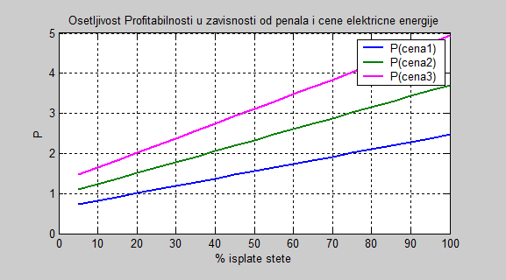
Slika 1. Zavisnost profitabilnosti od stepena nadoknade štete i nabavne cene električne energije
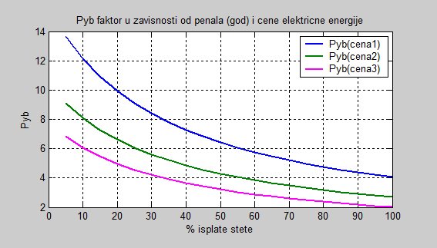
Slika 2. Zavisnost vremena vraćanja investicija od stepena nadoknade štete i nabavne cene el. Energije
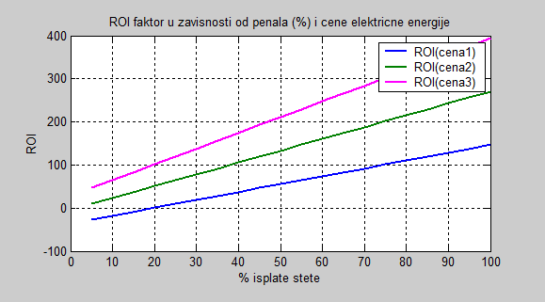
Slika 3. Zavisnost ROI faktora od stepena nadoknade štete i nabavne cene el. Energije
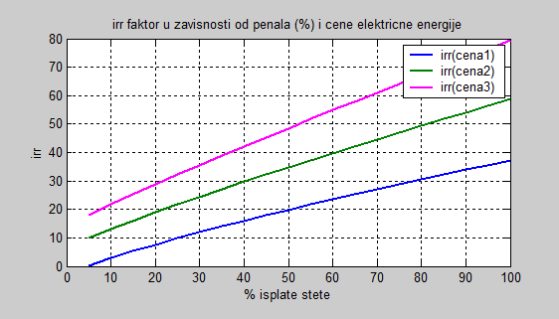
Slika 4. Zavisnost IRR faktora od stepena nadoknade štete i nabavne cene el. Energije
6. ZAKLJUČAK

Razvojem tehnologija za automatizaciju mreže stvorili su se uslovi za sve veću primenu u distributivnim mrežama. Pokazuje se da već ostvarivi stepen automatizacije mreže sa gledišta raspoloživih investicionih sredstava dovodi do značajnog napretka u indeksima pouzdanosti (kraće rešavanje kvarova, kraće prosečno vreme bez napajanja po potrošaču,...), veće efikasnosti i smanjenja troškova rada mreže. U ovom radu ispitivana je isplativost ulaganja u automatizaciju distributivnih mreža za različite uslove i pravila poslovanja na tržištu.
U prvom delu praktične analize isplativosti je izvršena tehničko-ekonomska analiza troškova, benefita i isplativosti automatizacije mreže na primeru jedne realne distributivne mreže srednje veličine. Za simulacije je korišćen DMS softverski sistem. Procenjeni su ukupni troškovi projekta automatizacije i ukupni benefiti u zavisnosti od procenta nadoknade štete potrošačima. Proračun je sproveden za slučaj preduzeća koja posluju na monopolski regulisanim i otvorenim tržištima. Pokazano je da je svaki od posmatranih slučajeva profitabilan, a kako raste procenat štete koja se isplaćuje potrošačima, tako raste i profitabilnost. Dalje, svaki od posmatranih slučajeva će se isplatiti u periodu životnog veka. Kako raste procenat štete koja se isplaćuje potrošačima, tako opada i broj godina potreban da bi se investicije isplatile. Takođe, stopa uvećanja kapitala je veća od prosečne stope troškova kapitala, tako da su ove vrste investicija atraktivnije od drugih načina ulaganja sredstava. Zaključak do kojeg se došlo u ovom delu analize je da su ulaganja u automatizaciju mreže su generalno isplativa, čak i za male štete koje se isplaćuju potrošačima, a kako nivo štete koja se isplaćuje raste, isplativost postaje sve veća i atraktivnija.
U drugom delu praktične analize isplativosti izvršeno je ispitivanje osetljivosti proračuna na varijacije tehničkih i ekonomskih parametara, za čiji cilj je razvijeno novo programsko rešenje u programskim jezicima „C++“, „Fortran 90“ i „Matlab R12“. Sprovedena je analiza osetljivosti ekonomskih pokazatelja u zavisnosti od stepena nadoknade štete potrošačima, varijacija cene električne energije i cena opreme za automatizaciju na tržištu. Rezultati su pokazali da sa porastom cene električne energije značajno raste i profitabilnost projekata, dok sa porastom cene opreme profitabilnost opada.

REFERENCE

[1] M.Ćalović, A.Sarić, 2011, “Planiranje razvoja elektroenergetskih sistema u regulisanom i deregulisanom okruženju”, Tehnički fakultet Čačak izdavaštvo, 9
[2] ADMS softverski sistem za optimalno upravljanje distributivnim mrežama, 2013 – Schendier Electric DMS NS – V2.75.2
[3] N.Katić, 2013, „Benefits of Smart Grid Solutions in Open Electricity Market“, Acta Polytechnica Hungarica, Vol.10, No.2, pp.49 – 68
[4] Nenad Katić: Elektroprivreda u uslovima slobodnog tržišta, FTN izdavaštvo, udžbenik, Novi Sad, 2012. godine
[5] Zakon energetici Republike Srbije, Službeni Glasnik RS br.57/2011, od 1.8.2011.
[6] Studija: Izbor koncepcije upravljanja Elektrodistributivnom 10kV mrežom EPS JP „Elektrodistribucija –
Beograd“, DMS Group, 2005. godine

